

Projeto de Sistemas Eletrónicos

Laboratório #3

Desenho de um Projeto Eletrónico

Docente: *Pedro Vitoriano*

ESTSetúbal/IPS, ano letivo 2020-2021

Diogo Silva, nº 190204007

**Índice**

1 Diagram de Blocos 3

1.1 Fonte de alimentação 4

1.2 Microprocessador 5

1.2.1 Definição de pinout 6

1.3 Módulo USB 7

1.4 Relé. 8

1.5 Bluetooth. 8

1.6 GPIO Expander. 9

1.8 Modulo de leitura de impressão digital. 10

1.9 LCD 16 x 2. 11

1.10 Sensor de Temperatura 12

2 Criação e descrição de um novo Projeto 13

2.1 Diagrama do Projeto 12

**Diagrama de Blocos**

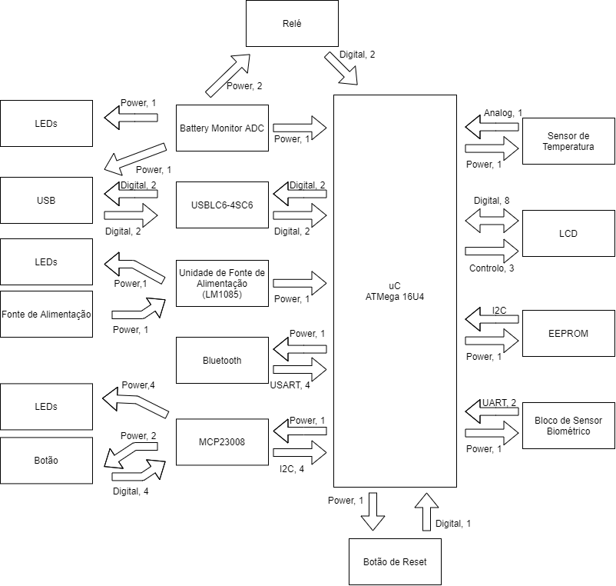

**Fonte de Alimentação**

O Módulo de Alimentação regula a Tensão de Alimentação, graças ao Regulador de Tensão, Modelo, 1085, é capaz fornecer 3 Amperes ao Circuito a uma tensão de 1.5 Volts, mas, a Tensão de Saída pode ser facilmente ajustada com apenas 2 resistências não podendo exceder os 25 Volts, contudo, para facilitar, o componente já tem tensões predefinidas que são as mais usuais, sendo elas: 3.3 Volts, 5 Volts e 12 Volts.

Caso o circuito necessite de muita corrente, o Regulador de Tensão vai começar a aquecer e para não queimar, opta-se por adicionar um dissipador apesar da sua temperatura de funcionamento seja muito larga, sendo de -40ºC até 125ºC.

Neste caso, este Regulador de Tensão é perfeito pois, precisamos que à Saída dele seja de 5 Volts e o circuito usa pouca corrente, tal como todos os Microprocessadores, além disso, também tem LED´s a indicar se há tensão de entrada e saída.

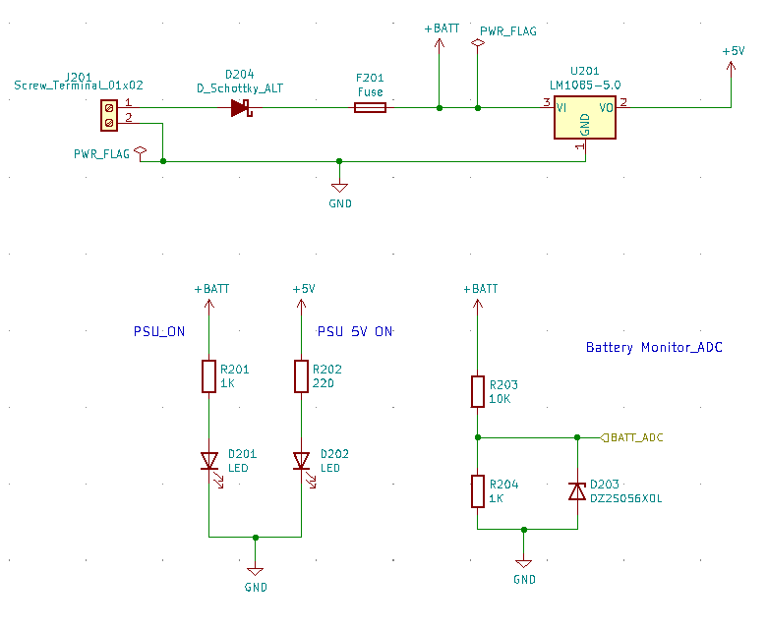

**uC**

É chamado o Cérbero do Sistema, com um simples código, é possível ativar/” comandar” Saídas em função das Entradas.

O Microprocessador utilizado tem como modelo ATMega 16U4, tem, no seu total 44 pinos e pertence á categoria RISC, porque executa um pequeno conjunto de instruções, do Inglês, Reduced Instruction Set Computer.

Algumas características do mesmo são: Baixa potência/consumo, mas de alto Desempenho de 8 bits e tem 3 tipos de Memórias:

**FLASH (Memória de programa):** É uma memória que não é volátil, não perde a informação quando é desligada e que usa a mesma tecnologia dos cartões SD. Tem um tamanho de 16 KBytes e tem uma vida útil de 100 000 ciclos de escrita aproximadamente.

**SRAM (Static Random Access Memory):** É uma memória volátil, ou seja, se deixar de ser alimentado, perde todas as informações guardadas e tem um tamanho de 1.25 KBytes.

**EEPROM (Electrically Erasable Programmable Read-Only Memory):** Uma memória não volátil como a Flash, não temos acesso direto a ela no caso do ATMega, mas armazena dados de configuração por exemplo, o tamanho dela é de 512 Bytes e tem uma vida útil de 10 000 ciclos de escrita aproximadamente.

É importante referir que cada Entrada/Saída, a corrente DC não pode ser superior a 40mA, caso isto não se verifique, pode queimar o Microprocessador, caso seja preciso mais corrente, deve-se ligar um Relé.

Possui USB 2.0 Full-speed, cumpre totalmente com a Universal Serial Bus Specification Rev 2.0, em que as velocidades podem atingir os 12Mbit/segundo, trabalha com 2.7 a 5.5 Volts a uma temperatura de -40ºC a + 85ºC.

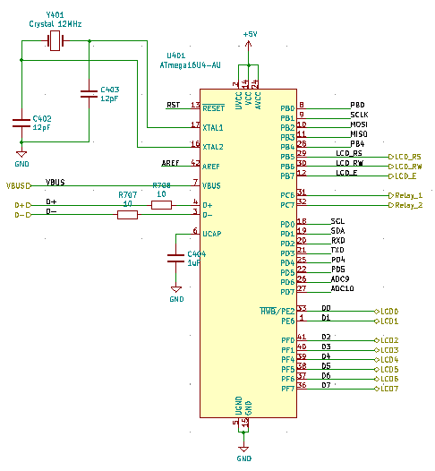

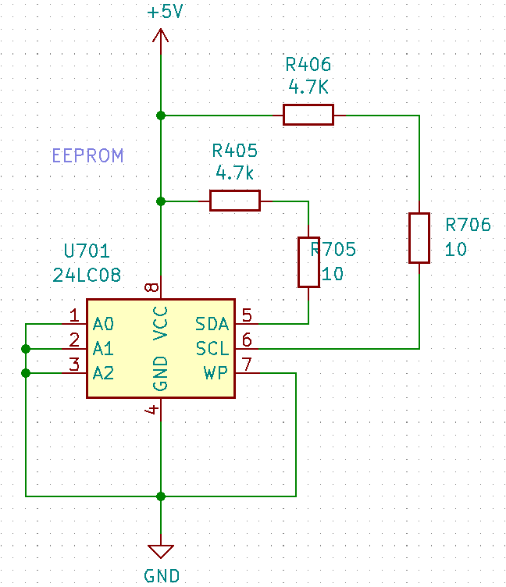

**Definição de pinout**

Cada terminal do Microprocessador tem uma função especifica, umas mais importantes do que outras, como por exemplo, Vcc e GND.

O pinout é muito importante pois, facilita o trabalho da reparação de curtos-circuitos e interrupções de circuitos.

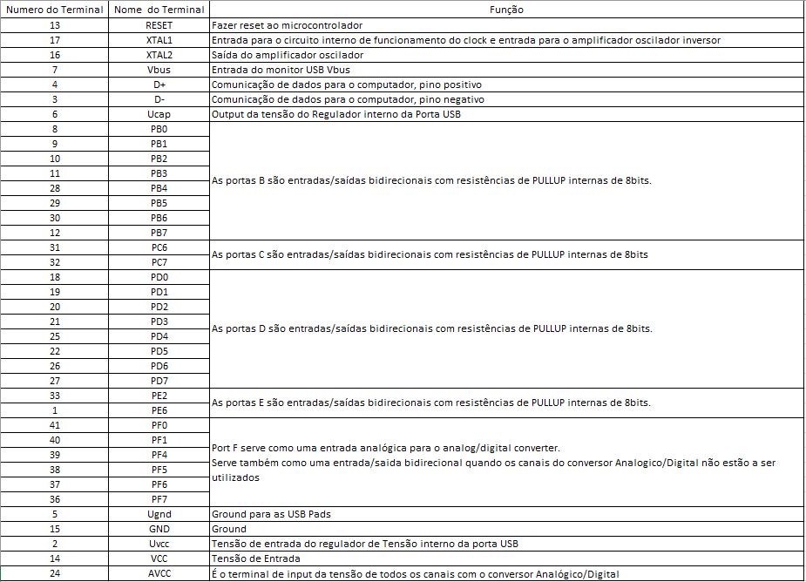

**USB**

É o intermediário na comunicação entre o Microprocessador e o Computador.

O USBLC6-2SC6 é um Circuito Integrado muito importante, pois, é graças a ele que o ATMega consegue comunicar com um Computador, quer seja a enviar ou a receber dados.

O modelo referido tem algumas aplicações distintas, como por exemplo, Portas USB 2.0 de até 480 Mb/s, Porta Ethernet: 10/100 Mb/s, Proteção do cartão SIM e Eletrónica portátil como por exemplo, Telemóveis, Tablets, etc…

É dedicado á proteção contra ataques ESD, que são as Descargas Electroestáticas, que provoca um Curto Circuito e, sem este componente o Microprocessador pode queimar. O modelo utilizado cumpre os requisitos da Norma IEC 61000-4-2 level 4.

Alem disso, tem um valor capacitivo muito baixo, de apenas 3.5pF máx. que garante um alto nível de integridade de sinal sem comprometer a proteção de chips mais sensíveis contra os Ataques ESD, a Corrente de fuga também é muito baixa: 150 nA máx, sendo muito útil para o funcionamento mais longínquo de dispositivos alimentados por bateria, mas, necessita de pelo menos 1.1 Volts e uma corrente de 10 mA para funcionar corretamente.

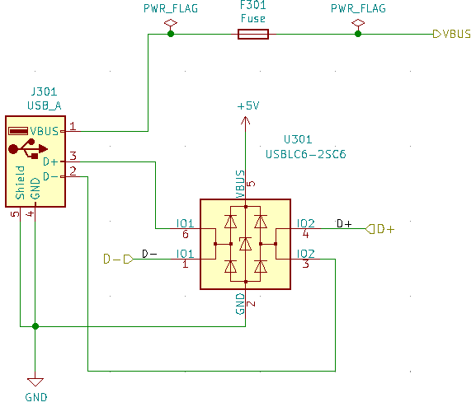

**Relé**

A função de um Relé é, controlar um equipamento de Potência, por exemplo, o Microprocessador ATMega em que cada Saída só pode fornecer até 40mA é impossível comandar diretamente um Motor para Portão de uma Garagem, obviamente que o Microprocessador vai queimar, pois, o Motor necessita de muito mais potência do que o fornecido pelo Microprocessador, portanto, a solução mais simples e rápida e ligar um Relé e assim, os 2 circuitos já ficam independentes um do outro e quando o Microprocessador “ativar” essa saída, o contacto da Bobine vai fechar, logo fecha o circuito e o Motor vai trabalhar.

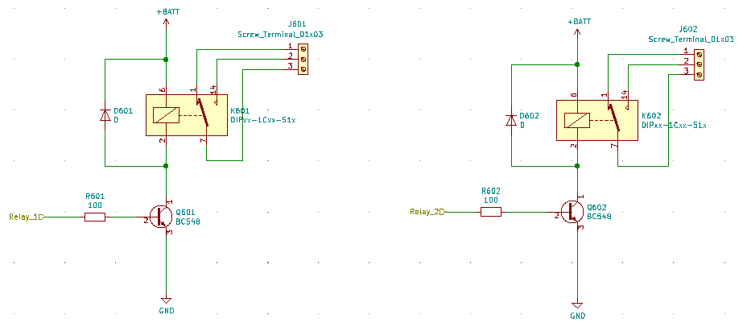

**Bluetooth:**

O Circuito Integrado escolhido para função de Bluetooth foi o HC-05, porque é ótimo para o ATMega e/ou outros microprocessadores, pois, a tensão operacional dele é de 4V a 6V, a corrente operacional que é baixa, 30mA, o alcance é inferior a 100m, funciona com comunicação serial (USART) e compatível com TTL, pode operar no modo Master, Slave ou Master/Slave e pode ser facilmente emparelhado com computadores ou telefones

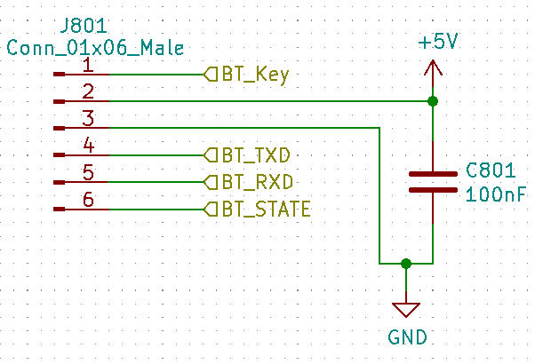

**GPIO**

O expansor de Entradas/Saídas de 8 bits com Interface I2C utilizado foi o Modelo MCP23008, tem também três pinos de endereço

O Microprocessador pode escolher as Entras e Saídas como entradas ou saídas através da escrita dos bits de configuração de Entras/Saídas. Os dados para cada entrada ou saída é mantido no correspondente Registo de entrada ou saída. Todos os registos podem ser lidos pelo Microprocessador.

O MCP23008 pode trabalhar numa ampla gama de tensões, não existe nenhuma tensão fixa, e esses valores podem ir desde 1.8 Volts até 5.5 Volts em que:

* 1.8 Volts até 5.5 Volts na faixa dos -40ºC até +85 ºC trabalha a 100KHz;
* 2.7V Volts até 5.5 Volts na faixa dos -40ºC até +85 ºC trabalha a 400 kHz;
* 4.5V Volts até 5.5 Volts na faixa dos -40ºC até +125 ºC trabalha a 1.7 MHz;

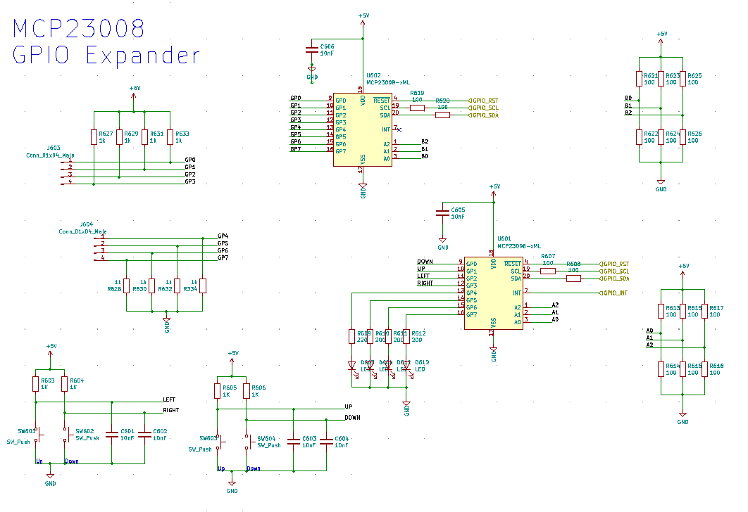

**Sensor de Impressão digital**

Os sensores de impressão digitais são espetaculares. Porque não usar um quando se tem uma mesmo na ponta do dedo? Infelizmente, geralmente não são fiáveis ou são difíceis de implementar. Bem, já não! O módulo GT511C3 comunica através do TTL Serial e é de fácil incorporação com inúmeros Microprocessadores.

O próprio módulo identifica as impressões digitais porque tem um sensor ótico on-board e CPU ARM Cortex M3 Core de 32 bits. Para começar, basta registar cada impressão digital que deseja armazenar, enviando o comando correspondente. O leitor de impressões digitais pode armazenar diferentes impressões digitais e a base de dados de impressões pode até ser descarregada da unidade e distribuída a outros módulos, conseguindo armazenar até 200 impressões digitais diferentes o tempo de identificação é menor do que 1 segundo.

A temperatura de funcionamento é de -20ºC a +60ºC, a Tensão de Entrada tem de ser de 3.3 Volts a 6 Volts DC e usa menos de 130 mA.

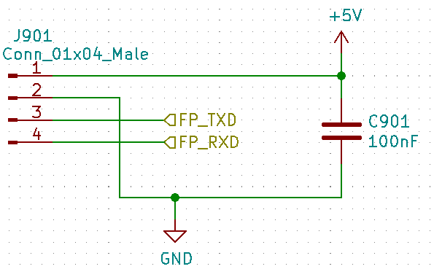

**LCD**

LCD utilizado é um RC1602A, também designado de 16x2, ou seja, é possível escrever em cada das 2 linhas 16 caracteres, tal como, uma frase de Bom Dia ou a Leitura de um Sensor, dependendo da Programação. A alimentação de entrada para o Circuito Lógico tem de estar entre 4.5 Volts e 5.5 Volts, porque, se a Temperatura Ambiente for de -20º C, o LCD pode ser alimentado com 5.2 Volts no Máximo, já com +20ºC de Temperatura Ambiente que é o mais comum, recomenda-se a 3.7 Volts e, em caso extremo, se a Temperatura for de +70ºC deve de ser com 3.2 Volts para não queimar o LCD, em que a corrente é de 1.2 mA.

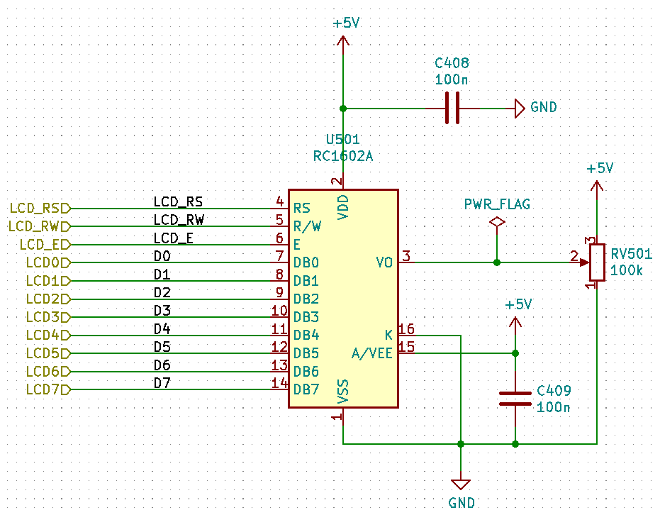

**Sensor de Temperatura**

O sensor usado foi o LMT86LPG. Usa o encapsulamento: TO-92S, é muito exato, cerca de ±0,4°C, funciona entre 2.2 Volts e 5 Volts, tem uma ampla gama de temperaturas que podem variar entre -50°C a 150°C, tem saída Push-Pull com ±50 µA de capacidade de acionamento.

A família LMT86 são sensores de temperatura CMOS, a tensão de saída analógica linear que é inversamente proporcional à temperatura, ou seja, quanto maior for a temperatura, menos tensão terá á saída e vice-versa. A tensão de alimentação 2.2 Volts fazem com que gaste muito pouca corrente, cerca de 5,4 μA, é excelente para aplicações alimentadas por bateria, tais como, telemóveis, Drones e Nós-Sensores, muito utilizado em Redes, e, além de indicar a Temperatura também pode indicar caso haja fumo. A precisão sobre a ampla gama de funcionamento e outras características fazem a LMT86 uma excelente alternativa aos termístores.

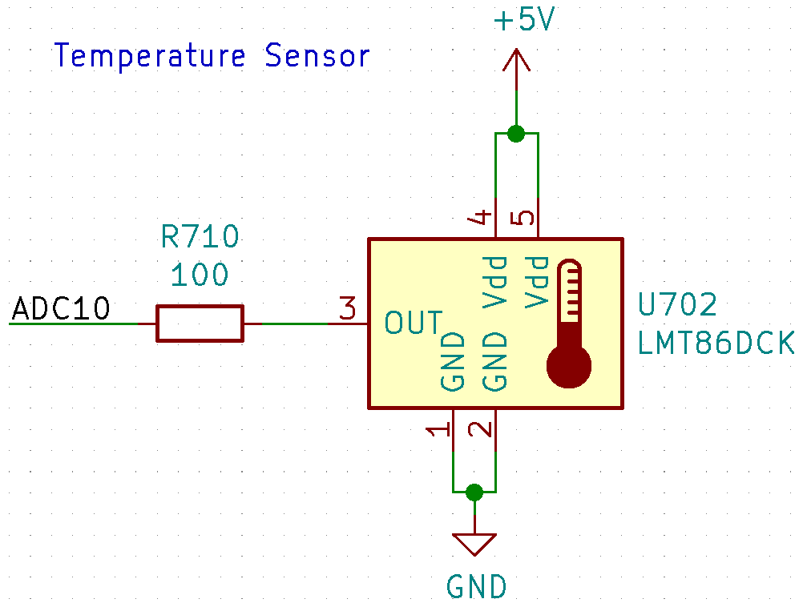

**Criação de um novo Projeto**

Baseado no esquemático anterior, surgiu-me a ideia de criar um automatismo de uma garagem que consiste mostrar constantemente a Temperatura e o Fumo para informação, além de controlar a abertura/fecho de um portão por Bluetooth ou por Impressão Digital registada no Sistema, como descrita a baixo.

Após uma destas das condições ser verdadeira, o Microprocessador irá passar para o estado lógico “1”, a Saída do Relé que irá fazer atuar o Motor do Portão para abrir, será mostrado no LCD, também envia uma informação para o Módulo Bluetooth e liga o LED Operacional para significar que o portão está a subir. Quando abrir completamente, o Sensor fim de curso dará essa informação para o Microprocessador e o Microprocessador deixará de colocar o Nível Lógico “1” na Saída do Relé e o LED apagará.

Em menos de 2 minutos, o utilizador deverá efectuar o processo de fecho que é identico á abertura, tanto pode ser acionado por Bluetooth, como por Impressão Digital, mas após 2 minutos sem ação humana, por esquecimento ou outro por outro motivo qualquer, o portão deverá baixar de forma automática e avisar, também como se subisse, ou seja, mostrará no LCD, envia uma informação para o Módulo Bluetooth e liga o LED Operacional.

Este projeto tem a instalação de dois sensores de Barreira, um Emissor instalado no Lado Esquerdo da parede e um Recetor instalado no Lado Direito. O Emissor envia um feche de luz Infravermelha e o Recetor recebe esse feche. Se o feche não chegar ao Recetor é porque algo está no meio, a impedir a passagem do feche e, sempre que isto acontece, deverá acender o LED de Barreira e, supondo que o portão está a descer, deverá imediatamente parar e subir durante 5 segundos, se o objeto sair da frente em menos de 5 segundos está tudo bem e o portão continua a descer, caso o objeto ainda esteja a impedir a comunicação entre os Sensores mais de 5 segundos, nesse caso, o portão deverá subir completamente.

Problemas e inconvenientes que possam surguir: Se o carro ficar muito tempo a trabalhar dentro da Garagem, podemos estar a respirar Fumo Tóxico, se essa condição se verificar, o “LED dos Problemas” irá piscar de 2 segundos em 2 segundos, também tocará um sinal sonoro, por exemplo, através de um Buzzer ou campainha e deverá mostrar o qual o problema no LCD.

Nota: Existem duas formas de abrir/fechar o portão que são elas, por Bluetooth ou por Impressão Digital, como referido anteriormente, quando a primeira acionar o mecanismo, o Microprocessador “bloqueia os Inputs”, ou seja, tem-se de se esperar que abra ou feche completamente, só em caso de Emergência, há um botão que força o portão fechar imediatamente, independente do que estava a fazer anteriormente e o “LED dos Problemas” representado no Esquemático, pisca de 1 segundo em 1 segundo .

O Botão de emergência só reiniciará o programa se o mesmo for primido pelo menos 10 segundos continuamente, e assim, volta o programa ao seu estado inicial, ou seja, verifica se o portão está fechado e só depois de da verificação ser verdadeira, fica à espera de um Input para acionar o Motor e o portão abrir novamente.

**Diagrama de Blocos da Descrição anterior**

